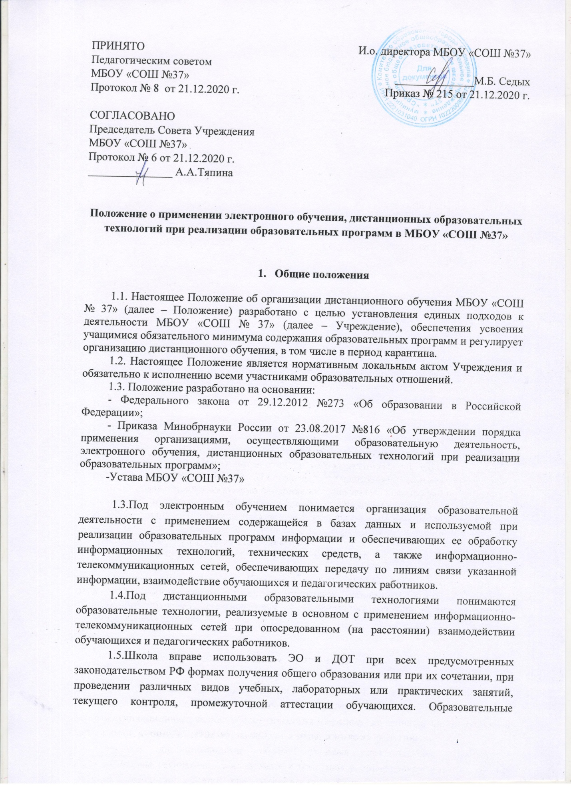
программы могут реализовываться в смешанном (комбинированном) режиме -в зависимости от специфики образовательных задач и представления учебного материала. Соотношение объема проведенных часов, лабораторных и практических занятий с использованием ЭО и ДОТ или путем непосредственного взаимодействия педагогического работника с обучающимся определяется школой в соответствии с образовательными программами с учетом потребностей обучающегося и условий осуществления образовательной деятельности. ЭО и ДОТ могут использоваться при непосредственном взаимодействии педагогического работника с обучающимися для решения задач персонализации образовательного процесса.
1.6.Школа доводит до участников образовательных отношений информацию о реализации образовательных программ или их частей с применением ЭО и ДОТ, обеспечивающую возможность их правильного выбора.
1.7.ЭО и ДОТ обеспечиваются применением совокупности образовательных технологий, при которых частично опосредованное или полностью опосредованное взаимодействие обучающегося и преподавателя осуществляется независимо от места их нахождения и распределения во времени на основе педагогически организованных технологий обучения.
1.8.Основными элементами системы ЭО и ДОТ являются: образовательные онлайн-платформы; цифровые образовательные ресурсы, размещенные на образовательных сайтах; видеоконференции; вебинары; skype-общение; e-mail; облачные сервисы; электронные носители мультимедийных приложений к учебникам; электронные пособия, разработанные с учетом требований законодательства РФ об образовательной деятельности. Это совокупность информационных технологий, обеспечивающих доставку обучаемым изучаемого материала, интерактивное взаимодействие с преподавателями, предоставление учащимся возможности самостоятельной работы по освоению изучаемого учебного материала, а также оценку их знаний и навыков в процессе обучения.
1.9.Формы ЭО и ДОТ, используемые в образовательном процессе, находят отражение в рабочих программах по соответствующим учебным дисциплинам. В обучении с применением ЭО и ДОТ используются следующие организационные формы учебной деятельности:
-лекция;
-консультация;
-семинар;
-практическое занятие;
-лабораторная работа;
-контрольная работа;
-самостоятельная внеаудиторная работа;
-научно-исследовательская, проектная работа.
1.10.Сопровождение предметных дистанционных курсов может осуществляться в следующих режимах:
-тестирование on-line;
-консультации on-line;
-предоставление методических материалов;
-сопровождение off-line(проверка тестов, контрольных работ, различные виды текущего контроля и промежуточной аттестации).
1.11.При реализации образовательных программ с применением исключительно электронного обучения, дистанционных образовательных технологий в образовательной организации должны быть созданы условия для функционирования электронной информационно-образовательной среды, включающей в себя электронные информационные ресурсы, электронные образовательные ресурсы, совокупность информационных технологий, телекоммуникационных технологий, соответствующих технологических средств и обеспечивающей освоение обучающимися образовательных программ в полном объеме независимо от места нахождения обучающихся.

2.Цели и задачи
2.1.Основной целью использования электронного обучения и дистанционных образовательных технологий является предоставление обучающимся возможности освоения программ общего образования непосредственно по месту жительства или его временного пребывания (нахождения), а также предоставление условий для обучения с учетом особенностей психофизического развития, индивидуальных возможностей и состояния здоровья обучающихся, обучение по индивидуальному учебному плану при закреплении материала, освоении новых тем по предметам и выполнении внеаудиторной самостоятельной работы.
2.2.Использование дистанционных образовательных технологий и электронного обучения способствует решению следующих задач:
-созданию условий для реализации индивидуальной образовательной траектории и персонализации обучения;
-повышению качества обучения за счет применения средств современных информационных и коммуникационных технологий;
-открытый доступ к различным информационным ресурсам для образовательного процесса в любое удобное для обучающегося время;
-созданию единой образовательной среды школы;
-повышению эффективности учебной деятельности, интенсификации самостоятельной работы обучающихся;
-повышению эффективности организации учебного процесса.
2.3.Основными принципами применения ЭО и ДОТ являются:
-принцип доступности, выражающийся в предоставлении всем обучающимся возможности освоения программ общего образования непосредственно по месту жительства или временного пребывания;
-принцип персонализации, выражающийся в создании условий (педагогических, организационных и технических) для реализации индивидуальной образовательной траектории обучающегося;
-принцип интерактивности, выражающийся в возможности постоянных контактов всех участников образовательного процесса с помощью информационно-образовательной среды;
-принцип адаптивности, позволяющий легко использовать учебные материалы нового поколения, содержащие цифровые образовательные ресурсы, в конкретных условиях учебного процесса, что способствует сочетанию разных дидактических моделей проведения учебных занятий с применением дистанционных образовательных технологий и сетевых средств обучения;
-принцип гибкости, дающий возможность участникам учебного процесса работать в необходимом для них темпе и в удобное для себя время;
-принцип модульности, позволяющий использовать обучающимся и педагогическим работникам необходимые им сетевые учебные курсы (или отдельные составляющие учебного курса) для реализации индивидуальной образовательной траектории обучающегося;
-принцип оперативности и объективности оценивания учебных достижений обучающихся.
Обучение с использованием дистанционных образовательных технологий - одна из форм организации учебного процесса, которая направлена на решение следующих задач:
-развитие профильного образования в рамках школы на основе использования информационных технологий как комплекса социально-педагогических преобразований;
-создание условий для получения общего образования детям с ограниченными возможностями здоровья.
2.4.Основными направлениями деятельности являются:
-обеспечение возможности применения в учебной деятельности ЭО и ДОТ;
-обеспечение возможности эффективной подготовки к текущему контролю и промежуточной аттестации по ряду учебных дисциплин;
-обеспечение исследовательской и проектной деятельности обучающихся;
-обеспечение подготовки и участия в дистанционных конференциях, олимпиадах, конкурсах.

3.Участники образовательного процесса с использованием ЭО и ДОТ
3.1.Участниками образовательного процесса с использованием ЭО и ДОТ являются: обучающиеся, педагогические, административные и учебно-вспомогательные работники школы, родители (законные представители) обучающихся.
3.2.Права и обязанности обучающихся, осваивающие общеобразовательные программы с использованием ЭО и ДОТ, определяются законодательством Российской Федерации.
3.3.Образовательный процесс с использованием ЭО и ДОТ организуется для обучающихся по основным направлениям учебной деятельности.
3.4.Образовательный процесс с использованием ЭО и ДОТ осуществляют педагогические работники.
3.5.Педагогическим работникам, обучающимся, осуществляющим обучение с использованием ЭО и ДОТ, предоставляется авторизованный доступ к специализированным образовательным ресурсам.
3.6.Педагогические работники, осуществляющие обучение с использованием ЭО и ДОТ, вправе применять имеющиеся электронные средства или создавать собственные. Разработанные курсы должны соответствовать содержанию ФГОС НОО, ООО, СОО, ФкГОС СОО.
3.7.Обучающийся должен владеть базовыми навыками работы с компьютерной техникой и программным обеспечением, базовыми навыками работы со средствами телекоммуникаций (системами навигации в сети Интернет, навыками поиска информации в сети Интернет, электронной почтой и т.п.).
3.8.Обучающийся должен иметь навыки и опыт обучения и самообучения с использованием цифровых образовательных ресурсов.

4. Организация дистанционного и электронного обучения
4.1. Содержание образования определяется образовательными программами, разрабатываемыми и реализуемыми школой, в том числе с применением электронного обучения, дистанционных образовательных технологий, самостоятельно в соответствии с федеральными государственными образовательными стандартами и с учетом соответствующих примерных образовательных программ, если иное не предусмотрено действующим законодательством.
При реализации образовательных программ или их частей с применением электронного обучения, ДОТ школа самостоятельно определяет объем аудиторной нагрузки и соотношение объема занятий, проводимых путем непосредственного взаимодействия педагогического работника с обучающимся, и учебных занятий с применением электронного обучения, ДОТ.
4.2. При использовании ЭО, ДОТ по дополнительным образовательным программам, по которым не установлены государственные образовательные стандарты, формирование учебно-методического комплекса осуществляется с использованием соответствующих требований к минимуму содержания образовательных программ дополнительного образования при наличии таковых.
4.3.Электронное обучение и обучение с применением дистанционных образовательных технологий по отдельным предметам, курсам, дисциплинам учебного плана, осуществляется только при наличии необходимой материально-технической базы, учебно-методического и кадрового обеспечения (в том числе имеющих необходимую подготовку педагогических работников и учебно-вспомогательного персонала), а также доступа к электронным и информационным образовательным ресурсам, необходимым для качественного освоения соответствующей образовательной программы.
4.4.Выбор предметов для изучения с применением электронного обучения и дистанционных образовательных технологий осуществляется обучающимися и родителями (законными представителями) по согласованию со школой.
4.5. Во время карантина и иных чрезвычайных ситуаций все предметы изучаются с применением электронного обучения и дистанционных образовательных технологий.
4.6.Обучение с использованием технологий дистанционного обучения и ЭО реализуется по письменному согласию родителей (законных представителей) (приложение 1).
4.7. Перевод на обучение с применением ЭО, ДОТ производится приказом директора школы.
4.8. Школа обязана познакомить обучающихся и родителей (законных представителей) с документами, регламентирующими осуществление образовательного процесса по системе электронного обучения, дистанционного обучения, расписанием занятий, графиком контроля, расписанием консультаций.
4.9. Обучение с применением ЭО, ДОТ предусматривает:
-значительную долю самостоятельных занятий обучающихся, не имеющих возможности ежедневного посещения занятий;
-методическое и дидактическое обеспечение этого процесса со стороны школы;
-регулярный систематический контроль и учѐт знаний обучающихся.
4.10.Школа обеспечивает каждому обучающемуся возможность доступа к средствам ЭО и ДОТ, в т.ч. к образовательной онлайн-платформе, используемой школой в качестве основного информационного ресурса, в объеме часов учебного плана, необходимом для освоения соответствующей программы, а также осуществляет учебно-методическую помощь обучающимся через консультации преподавателей как при непосредственном взаимодействии педагога с обучающимися, так и опосредованно.
4.11.Использование дистанционных образовательных технологий не исключает возможность проведения лабораторных, практических занятий, а также текущего контроля через зачеты, самостоятельные работы, контрольные работы, проектные работы, которые определены рабочей программой. Соотношение объема проведенных учебных, лабораторных и практических занятий с использованием ДОТ или путем непосредственного взаимодействия педагогического работника с обучающимся определяется школой.
4.12. Допускается отсутствие учебных занятий, проводимых путем непосредственного взаимодействия педагогического работника с обучающимся в аудитории.
4.13.Для организации обучения и использованием ЭО и ДОТ и осуществления контроля результатов обучения школа обеспечивает идентификацию личности обучающегося, выбор способа которой осуществляется организацией самостоятельно, и контроль соблюдения условий проведения мероприятий, в рамках которых осуществляется оценка результатов обучения.
4.14. При оценке результатов обучения школа обеспечивает контроль соблюдения условий проведения оценочных мероприятий.
4.15.При использовании ЭО и ДОТ осуществляются следующие виды учебной деятельности:
-самостоятельное изучение учебного материала;
-учебные занятия (лекционные и практические);
-консультации;
-текущий контроль;
-промежуточная аттестация.
4.16.Организация обучения по индивидуальному учебному плану определяется соответствующим Положением.
4.17.При реализации образовательных программ или их частей с применением электронного обучения, дистанционных образовательных технологий школа ведёт учет и осуществляют хранение результатов образовательного процесса и внутренний документооборот на бумажном носителе и/или в электронно-цифровой форме в соответствии с требованиями законодательства о персональных данных и архивном деле.
5. Заключительное положение
5.1.Данное Положение вступает в силу с момента его утверждения и действует до принятия нового в рамках действующего нормативного законодательного регулирования в области общего образования.

Приложение
Директору МБОУ «СОШ №37»
___________________________
___________________________
(ФИО родителей)
___________________________
(контактный телефон)

Заявление
Прошу освободить от учебных занятий в образовательной организации моего ребенка _____________________________________________________________________,
(ФИО обучающегося)
обучающегося ___________ класса, с _____________ 20__ года по __________ 20___ года и организовать реализацию образовательных программ с применением электронного обучения/дистанционных образовательных технологий (нужное подчеркнуть).
Ответственность за сохранность жизни и здоровья ребенка в указанный период, а также освоение образовательной программы беру на себя.

«____» ______________20__г. Подпись ______________

